Prénom : …………………………………… | Date : …………………………………………………………...............…………

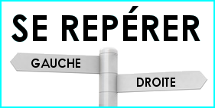 | GÉOGRAPHIE  Se repérer : dans la classe (06)

- Observe cette salle de classe :

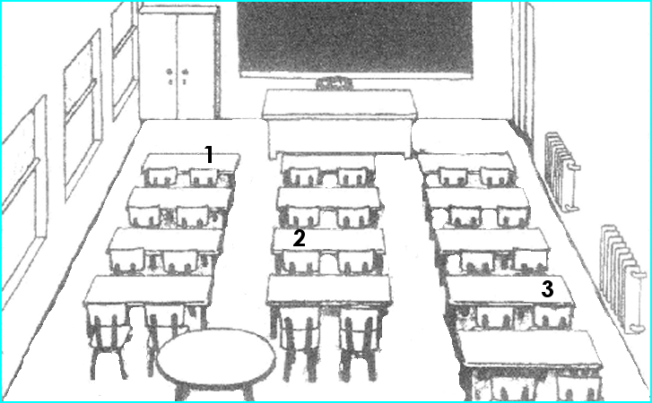

- Observe le plan de cette classe et réponds aux questions :

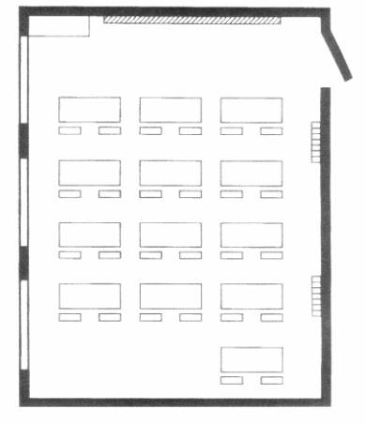 | 1./ Indique sur le plan où se trouve :  - la porte (P)  - l'armoire (A)  - le tableau (T)  - les radiateurs (R)  - les fenêtres (F)  2./ Complète ce plan en indiquant :  - le bureau (Par un rectangle)  - la table ovale (Par un cercle)  3./ Indique sur le plan où est assis :  - Antoine (1)  - Bernard (2)  - Caroline (3)

